Государственное автономное общеобразовательное учреждение Амурской области "Специальная (коррекционная) общеобразовательная школа-интернат № 9, с. Ивановка"

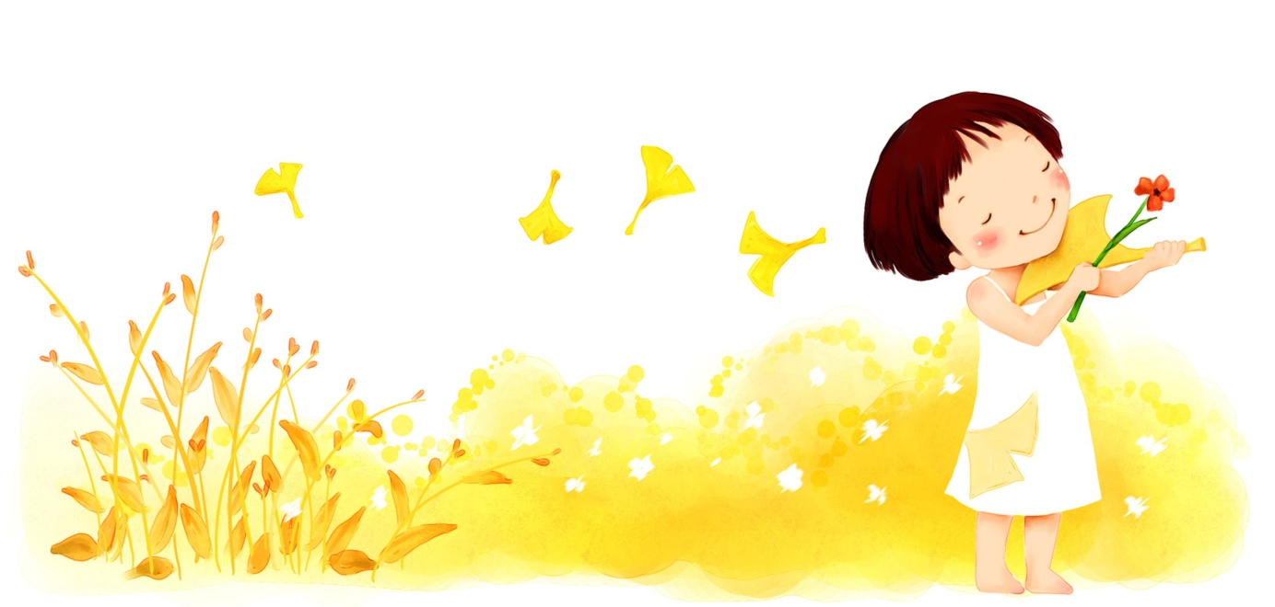
Выполнила
Горячковская Э.С.

Декабрь, 2017
Развитие эстетического вкуса детей с ОВЗ на основе твореской деятельности.

В работе с детьми школы интернат каждый педагог испытывает трудности в обучении и воспитании детей с ОВЗ. Эстетическое воспитание тесно связано со всеми сторонами обучения и воспитания. Но возможно ли усиление воспитательного эффекта и гармоничного развития детей с ОВЗ, через формирование эстетических средств и методов воспитания с целью формирования эстетических чувств, эстетической отзывчивости, этических понятий и оценок.
Эстетическое воспитание- это развитие у детей способности воспринимать прекрасное в окружающей действительности, в произведениях искусств, в природе, в отношениях к людям, отличать действительно прекрасное от безобразного, развивать вкус к прекрасному и способности самому создавать это прекрасное.
Цель: эстетического воспитания как одного из основных направлений воспитания — научить ребенка воспринимать, чувствовать, понимать прекрасное во всех его проявлениях: в искусстве, природе, труде, общественных отношениях, поступках людей.
Задачи:
1. Способствовать коррекции (исправлению, ослаблению, сглаживанию) дефектов психического и физического развития детей с ОВЗ, постоянно проявляя заботу о становлении личности каждого ребенка в целом и подготовке его к самостоятельной жизни.
2. Формировать у учащихся эстетическую восприимчивость, умение видеть и понимать красивое в искусстве, природе, повседневной жизни; обогащать имеющийся опыт школьников эстетическими впечатлениями; воспитывать у детей сенсорную культуру, личное отношение к воспринятому, развивать эстетический вкус; приучать школьников к нравственно-эстетическим оценкам и правильным, аргументированным суждениям.
3. Развивать и совершенствовать эмоциональную сферу учащихся, вызывать у них эстетические чувства и переживания (удовольствие, радость, восхищение и пр.), добиваясь адекватной реакции на красоту природы, произведения искусства или окружающую обстановку.
4. Содействовать развитию элементарных творческих способностей (наклонностей) и доступных детям с ОВЗ художественных навыков (в области изобразительной деятельности, пения, музыки, хореографии, ритмики, художественного рукоделия и т. д.).
Эстетический вкус- способность человека к различию, пониманию и оценке прекрасного и безобразного в явлениях действительности и произведениях искусств.
Одним из важнейших средств формирования и развития эстетического вкуса является изобразительная деятельность: рисование, лепка, аппликация, конструирование.
Изобразительная деятельность оказывает большое влияние на развитие у детей элементов эстетической культуры, способствует формированию художественно-творческих способностей. Известно, что творческие способности человека являются существенной частью интеллекта и задача их развития - одна из важнейших в воспитании детей с ОВЗ. Через изобразительную и конструктивную деятельность дети активно выражают впечатления. Явления окружающей жизни дети лучше передают в рисунке, лепке, аппликации, конструировании. В изобразительной деятельности и конструировании изображают предметы и живые существа, располагая их в пространстве (на листе бумаги, на столе, на полу). Изобразительная деятельность является одной из наиболее интересных для детей с ОВЗ, так как глубоко их, вызывая положительные эмоции, и даёт возможность отражать полученные в окружающей жизни впечатления. Рисование, лепка, аппликация, конструирование способствуют развитию эстетического восприятия – восприятия красивого, характерного. Эстетическое восприятие возможно только на известном уровне развития, выделения в предмете того, что составляет его красоту, является характерным для его облика.
Восприятие приобретает характер эстетического в том случае, когда возникают эстетические чувства – волнение, радость. При наблюдении предметов и явлений окружающей жизни у детей ОВЗ легко возникает волнение. Детей волнует восприятие яркого цвета, блестящей поверхности. Чем более осознанно начинает ребёнок воспринимать окружающее, тем глубже, устойчивее и содержательнее делаются эстетические чувства. Постепенно дети с ОВЗ приобретают способность элементарных эстетических суждений, определяют, что красиво в том или ином предмете; развивается их художественный вкус. Для эстетического воспитания детей и для развития их изобразительных и конструктивных способностей большое значение имеет знакомство с произведениями искусства. Изображение предметов и явлений действительности детьми с ОВЗ является вместе с тем и отражением их отношения к этим предметам: дети отмечают, чем он красив, что в нём интересного, чем он хорош, полезен, чем вызывает к себе симпатию, радость или осуждение. Все эти стороны могут быть тесно переплетены между собой, а может по преимуществу выступать какая-либо одна из них – познавательная, эстетическая, нравственная.
У детей с ОВЗ мало средства для передачи того величественного и прекрасного, что они видят и о чём узнают от взрослых. И всё же изобразительная и конструктивная деятельность может быть использована для воспитания у детей с ОВЗ любви ко всему лучшему, справедливому, для углубления тех благородных чувств, которые возникают у них. При условии, что конструирование и изобразительная деятельность опираются на развитие наблюдательности и мышления, зрительной и двигательной памяти, воображения, разнообразных чувств, в том числе и эстетических,- они являются средством развития ценных качеств детской личности: сознательности, целенаправленности и самостоятельности в выполнении работы, настойчивости, умения довести дело до конца, аккуратности, умения заняться полезным делом. Коллективные занятия содействуют воспитанию общительности и дружеских взаимоотношений.
Для эстетического воспитания детей и для развития их изобразительных способностей большое значение имеет знакомство с произведениями изобразительного искусства. Яркость, выразительность образов в картинках, скульптуре, архитектуре и произведениях прикладного искусства вызывают эстетические переживания, помогают глубже и полнее воспринимать явления жизни и находить образные выражения своих впечатлений в рисунке, лепке, аппликации. Постепенно у детей развивается художественный вкус. . В рисунках, лепке, аппликации дети передают свои впечатления об окружающем и выражают свое отношение к нему. Обучение должно быть направлено на то, чтобы научить детей художественной деятельности, выразительному изображению предметов и явлений, а не просто передаче предметов и явлений.
Общегрупповые занятия изобразительной деятельностью содействуют воспитанию общительности и дружеских взаимоотношений (обычно два ребенка пользуются одним набором красок, одной банкой с водой и т.д.).
Коллективные просмотры работ приучают детей быть внимательными к рисунку, лепке товарищей, справедливо и благожелательно их оценивать, радоваться не только своей, но и общей удаче.
Воспитатель предлагает детям такое содержание для рисунка, лепки, аппликации, которое вызывало бы необходимость вспоминать, придумывать, воображать. Очень важно, чтобы оно было интересно для ребенка, волновало его, чтобы ему хотелось выразить это содержание как можно лучше: например, так предложить нарисовать дом, чтобы у детей возникло желание пофантазировать и придумать "свой" дом, с присущими только ему выразительными чертами. Это может быть дача для детского сада или здание новой школы, дом для зайчика или для Снегурочки и т. д. Дом получает характеристику, свой индивидуальный облик.
Характерная черта изобразительного художественного творчества заключается в создании выразительных изображений. Однако ребенок не может создать образа, не овладев хотя бы в какой-то мере способностью передавать в рисунке, лепке и аппликации присущие предметам свойства: форму, строение, цвет.Красота и выразительность рисунка зависят и от того, как дети овладели формообразующими движениями и умеют передавать в рисунке, лепке, аппликации форму предметов. Отчетливо изображенная форма вызывает у ребенка удовольствие, положительные эмоции.Эстетические эмоции вызывает и удачная композиция работы. Если рисунок, аппликация хорошо расположены на листе с учетом формы и пропорций предмета, изображенного не слишком крупно (чтобы части изображения не упирались в края листа) и не слишком мелко (нет неоправданно пустых мест, изображение не смещается в сторону), это также радует ребенка.
Изображение предметов и явлений действительности детьми является вместе с тем и отражением их отношений к этим предметам: дети отмечают, чем они красивы, что в них интересного, чем хороши, полезны, чем вызывают к себе симпатию, радость или осуждение и т. д. Все эти стороны могут быть тесно переплетены между собой, но может по преимуществу выступать и какая-либо одна из них — чисто познавательная, эстетическая, нравственная.
Характеристика эстетических свойств предметов, созданных человеком, близка их идейно-нравственной оценке. За вещами стоит труд людей, их взаимоотношения. То, что делается на благо людей, для их счастья, воспринимается как прекрасное. Для детей понятнее это сочетание эстетического и нравственного в тех случаях, когда внешняя красота совпадает с благородным назначением предмета.
Таким образом можно выделить основные значения изобразительной деятельности в развитии эстетического воспитания:
1.Формирование эстетического вкуса
2.Развитие эстетического восприятия
3. Развитие эстетических чувств (чувства ритма, цвета, формы, композиции)
4. Формирование детского художественного творчества
В связи с выше изложенным была разработана программа «Волшебный мир бумаги» реализуемая на занятиях в кружке.
Бумага остается инструментом творчества, который доступен каждому. Это - первый материал, из которого дети начинают мастерить, творить, создавать неповторимые изделия. Она известна всем с раннего детства. Интерес детей к творчеству из бумаги объясняется ещё и тем, что данный материал даёт большой простор творчеству.
Программа кружка закрепляет, расширяет и углубляет знания и умения, формируемые у детей с ограниченными возможностями здоровья.
Программа расчитана на два года.
1-Аппликация, плетение, лепка,оригами.
2-Гофроквиллинг. Айрис -фолдинг .Торцевание Бумажная филлигрань. Оригами.
Одна из форм реализации данной программы направленной на формирование эстетического вкуса на основе творческой деятельности - работа в кружке. Кружок- средство развития творчества, художественно-эстетического вкуса, умственных способностей, образного мышления, речи и коммуникативной компетентности детей.
Одной из главных задач обучения и воспитания детей на занятиях является обогащение мировосприятия детей (развитие творческого нестандартного подхода к реализации задания, воспитание трудолюбия, интереса к практической деятельности).
У детей с ограниченными возможностями здоровья свой мир, но развиваются они по тем же закономерностям, что и другие ребята. Это относится и к развитию познавательной деятельности, и к эмоционально-волевой сфере, и к моторике детей в целом. В условиях специально организованного обучения и воспитания у детей накапливается определённый жизненный опыт, эмоционально-эстетические впечатления, которые стимулируют ребят заниматься творчеством. .
Занятия не только формируют эстетический вкус у детей, но и помогают приобрести первоначальный социальный опыт, дают необходимые знания, развивают определенные навыки и умения, создают условия для творческого самовыражения личности ребенка, осуществляют психологическую и практическую подготовку к труду.

